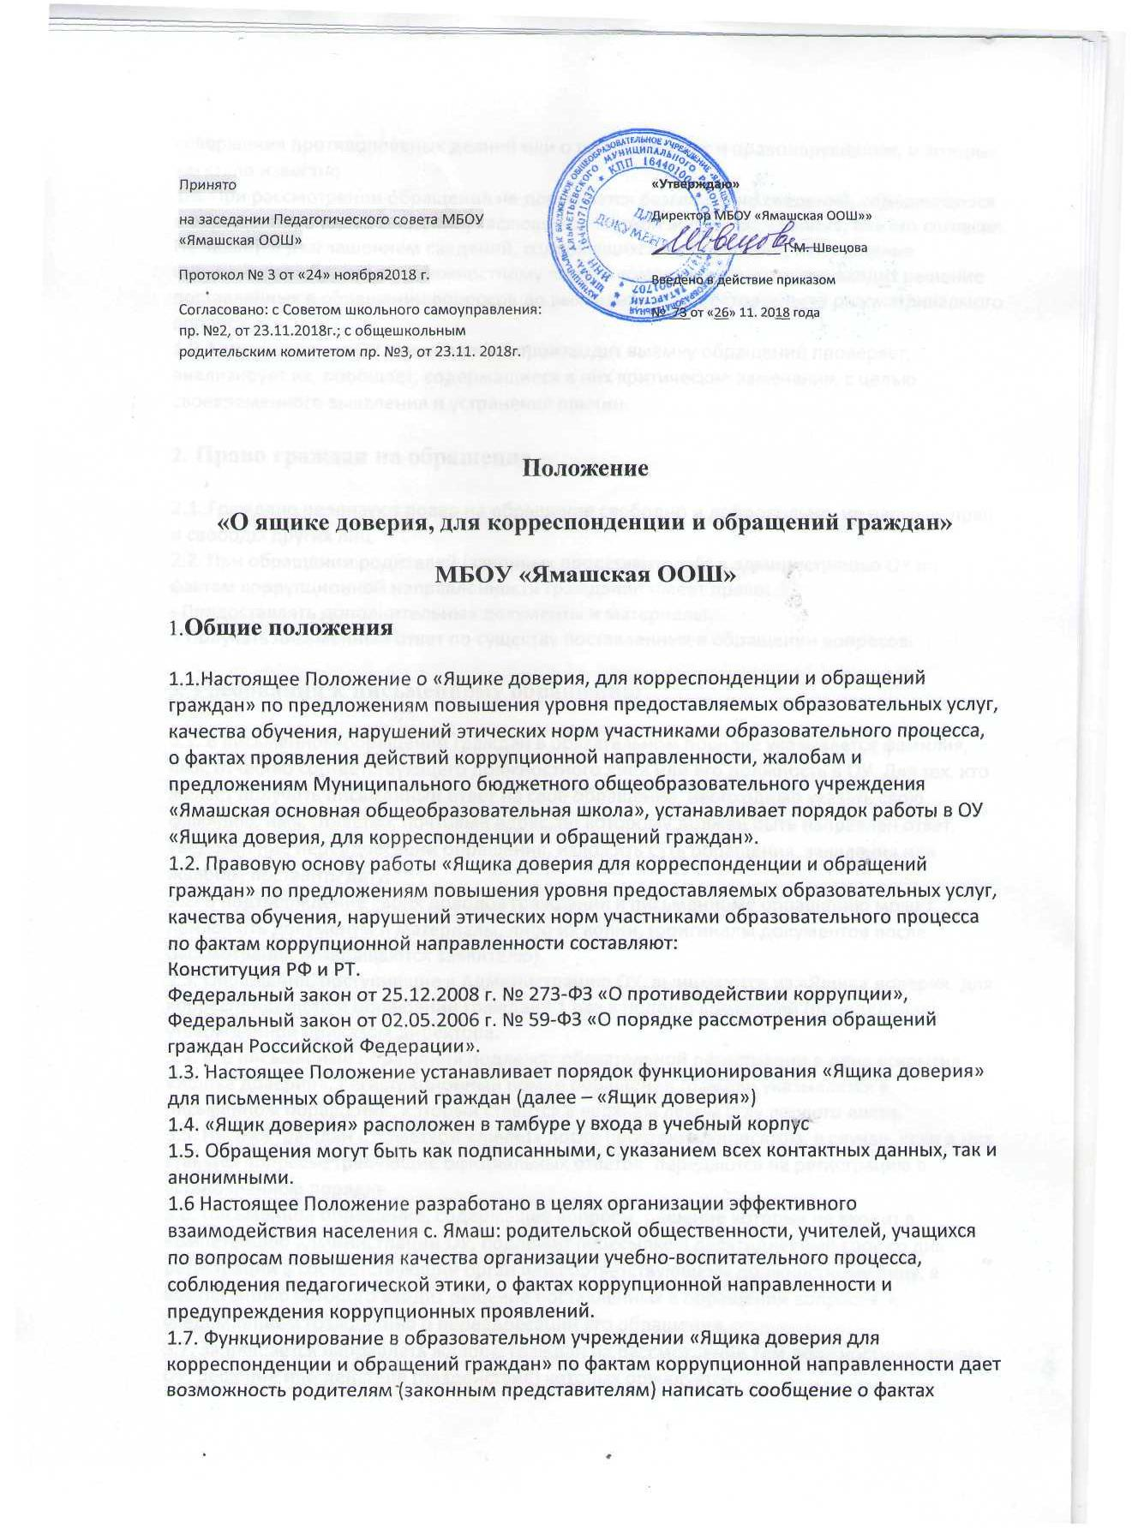

Принято  на заседании Педагогического совета МБОУ «Ямашская ООШ»  Протокол № 3 от «24» ноября2018 г.  Согласовано: с Советом школьного самоуправления: пр. №2, от 23.11.2018г.; с общешкольным родительским комитетом пр. №3, от 23.11. 2018г. | «Утверждаю»  Директор МБОУ «Ямашская ООШ»»  __________________ Г.М. Швецова  Введено в действие приказом  № 73 от «26» 11. 2018 года

Положение
«О ящике доверия, для корреспонденции и обращений граждан»
МБОУ «Ямашская ООШ»
9.3
1.Общие положения
1.1.Настоящее Положение о «Ящике доверия, для корреспонденции и обращений граждан» по предложениям повышения уровня предоставляемых образовательных услуг, качества обучения, нарушений этических норм участниками образовательного процесса, о фактах проявления действий коррупционной направленности, жалобам и предложениям Муниципального бюджетного общеобразовательного учреждения «Ямашская основная общеобразовательная школа», устанавливает порядок работы в ОУ «Ящика доверия, для корреспонденции и обращений граждан».
1.2. Правовую основу работы «Ящика доверия для корреспонденции и обращений граждан» по предложениям повышения уровня предоставляемых образовательных услуг, качества обучения, нарушений этических норм участниками образовательного процесса по фактам коррупционной направленности составляют:
Конституция РФ и РТ.
Федеральный закон от 25.12.2008 г. № 273-ФЗ «О противодействии коррупции»,
Федеральный закон от 02.05.2006 г. № 59-ФЗ «О порядке рассмотрения обращений граждан Российской Федерации».
1.3. Настоящее Положение устанавливает порядок функционирования «Ящика доверия» для письменных обращений граждан (далее – «Ящик доверия»)
1.4. «Ящик доверия» расположен в тамбуре у входа в учебный корпус
1.5. Обращения могут быть как подписанными, с указанием всех контактных данных, так и анонимными.
1.6 Настоящее Положение разработано в целях организации эффективного взаимодействия населения с. Ямаш: родительской общественности, учителей, учащихся по вопросам повышения качества организации учебно-воспитательного процесса, соблюдения педагогической этики, о фактах коррупционной направленности и предупреждения коррупционных проявлений.
1.7. Функционирование в образовательном учреждении «Ящика доверия для корреспонденции и обращений граждан» по фактам коррупционной направленности дает возможность родителям (законным представителям) написать сообщение о фактах совершения противоправных деяний или о преступлениях и правонарушениях, о которых им стало известно.
1.8. При рассмотрении обращения не допускается разглашение сведений, содержащихся в обращении, а также сведений, касающихся частной жизни гражданина, без его согласия. Не является разглашением сведений, содержащихся в обращении, направление письменного обращения должностному лицу, в компетенцию которого входит решение поставленных в обращении вопросов до выяснения всех обстоятельств рассматриваемого вопроса.
1.9.Администрация ОУ еженедельно производит выемку обращений проверяет, анализирует их, обобщает, содержащиеся в них критические замечания, с целью своевременного выявления и устранения причин.
2. Право граждан на обращение
2.1. Граждане реализуют право на обращение свободно и добровольно, не нарушая прав и свободы других лиц.
2.2. При обращении родителей (законных представителей) в администрацию ОУ по фактам коррупционной направленности гражданин имеет право:
- Предоставлять дополнительные документы и материалы.
- Получать письменный ответ по существу поставленных в обращении вопросов.
3. Требования к письменному обращению
3.1. В письменном обращении граждан в обязательном порядке указывается фамилия, имя, отчество соответствующего должностного лица или его должность в ОУ. Для тех, кто желает получить письменный ответ на своё обращение, необходимо указать свою фамилию, имя, отчество, почтовый адрес, по которому должен быть направлен ответ, уведомление переадресации обращения, изложить суть обращения, заявления или жалобы, поставить дату.
3.2. В подтверждение своих доводов гражданин к письменному обращению может приложить документы и материалы, либо их копии, (оригиналы документов после рассмотрения возвращаются заявителю).
3.3. Обращения, поступившие в Администрацию ОУ, вынимаются из «Ящика доверия, для корреспонденции и обращений граждан» 1 раз в неделю комиссией (понедельник), утвержденной приказом директора.
3.4. Все письменные обращения подлежат обязательной регистрации в день вскрытия «Ящика доверия». Регистрационный номер обращения граждан указывается в письменном обращении, который ставится в верхнем левом углу первого листа.
3.5. Письма граждан с пометкой «лично» после прочтения адресатом, в случае, если в них ставятся вопросы, требующие официальных ответов, передаются на регистрацию в установленном порядке.
3.6. Письменное обращение, содержащее вопросы, решение которых не входит в компетенцию администрации ОУ, подлежит пересылке в десятидневный срок со дня регистрации в соответствующий орган или соответствующему должностному лицу, в компетенцию которого входит решение поставленных в обращении вопросов, с уведомлением гражданина о переадресации его обращения.
3.7. Запрещается направлять жалобы граждан на рассмотрение тем должностным лицам ОУ, решение или действие (бездействие) которых обжалуется.
4. Порядок рассмотрения обращений граждан, подготовка ответов
4.1. Все обращения граждан по фактам подлежат обязательному рассмотрению.
4.2. Учет, регистрация, ход рассмотрения обращения граждан осуществляются комиссией с занесением в журнал.
4.3.Комиссия:
- обеспечивает объективное, всестороннее и своевременное рассмотрение обращения, в случае необходимости (или пожелания) – и с участием гражданина, направившего обращение;
- запрашивает необходимые для рассмотрения обращения документы и материалы;
- принимает меры, направленные на восстановление или защиту нарушенных прав и законных интересов гражданина;
- дает письменные ответы по существу поставленных в обращении вопросов;
уведомляет гражданина о направлении его обращения на рассмотрение в другую организацию в соответствии с компетенцией.
4.4. Материалы обращений, не связанные с коррупционной составляющей (предложения по улучшению образовательного процесса, нарушение норм педагогической этики и др. рассматриваются администрацией школы с присутствием председателя профкома или его заместителя, если вопрос связан с нарушением прав ребенка, приглашается уполномоченный по защите прав детей по школе)
4.5. Ответы на обращения граждан по фактам коррупции, готовятся за подписью членов комиссии по предупреждению коррупционных правонарушений и регистрируются в журнале.
4.6. Ответы должны содержать конкретную и четкую информацию по всем вопросам, поставленным в обращении граждан. Если заявителю дан ответ в устной форме, то в материалах, приложенных к обращению, должно быть это указано. Если дается промежуточный ответ, то указывается срок окончательного решения поставленного вопроса.
4.7. На каждом обращении после окончательного решения и его исполнения должна быть отметка об исполнении «В дело», дата и личная подпись руководителя ОУ. Предложения, заявления и жалобы, копии ответов на граждан формируются в дело в соответствии с утвержденной номенклатурой дел.
4.8. При получении письменного обращения, в котором содержатся нецензурные, оскорбительные выражения, угрозы жизни, здоровью или имуществу должностного лица, а также членов его семьи комиссия вправе оставит без ответа по существу поставленных в нем вопросов и сообщить гражданину, направившему обращение, о недопустимости злоупотребления правом. Материал с соответствующей резолюцией отправляется «В дело».
4.12. Обращения граждан, поступившие от одного и того же лица по одному и тому же вопросу, если со времени подачи первого обращения истек установленный настоящим Положением срок рассмотрения или заявитель не согласен с принятым по его обращению решением, считаются повторными.
При работе с повторными обращениями формируется дело с уже имеющимися документами по обращениям данного заявителя.
5.Сроки рассмотрения обращений и уведомление заявителей
5.1. Обращения, поступившие в ОУ, рассматриваются в срок до десяти дней со дня их регистрации. Обращения, не требующие дополнительного изучения и проверки, рассматриваются безотлагательно. О результатах рассмотрения уведомляются заявители.
6. Ответственность за своевременное соблюдение порядка рассмотрения обращений
6.1. Администрация ОУ принимает меры по своевременному выявлению и устранению причин нарушения прав, свобод и законных интересов граждан.
6.2. Лица, виновные в нарушении порядка рассмотрения обращений граждан, изложенного в настоящем Положении, несут ответственность, предусмотренную законодательством.
7. Хранение материалов по обращениям граждан
7.1. Директор ОУ осуществляет хранение и использование в справочных и иных целях предложений, обращений и жалоб граждан (1год).
7.2. Устанавливается срок хранения журнала регистрации предложений, обращений, жалоб граждан и документов, связанных с их рассмотрением и разрешением – 2 года.
7.3. По истечении установленного срока хранения документы по предложениям, обращениям и жалобам граждан подлежат уничтожению.

